Pożyczki krótkoterminowe – proces i zasady
Pożyczki krótkoterminowe obejmują finansowanie udzielane na ograniczony okres, w którym kluczowe parametry umowy są określane przed jej zawarciem. Procedura zazwyczaj polega na wskazaniu kwoty, przekazaniu danych do weryfikacji oraz podjęciu decyzji przez pośredników finansowych. Sposób realizacji poszczególnych etapów oraz czas wypłaty środków zależą od zasad obowiązujących u pożyczkodawcy.
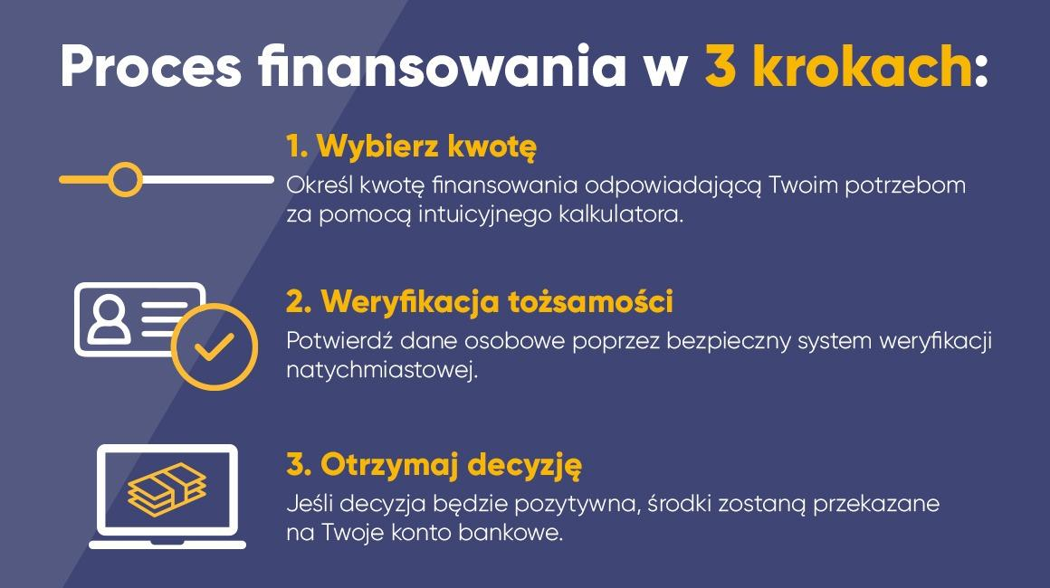
Proces składa się z trzech kroków: wybór kwoty, weryfikacja danych osobowych oraz otrzymanie decyzji od pożyczkodawcy. Formalności ograniczone są do minimum, co pozwala na łatwe i bezpieczne zarządzanie krótkoterminowym zobowiązaniem. Pożyczki krótkoterminowe umożliwiają szybki dostęp do funduszy, zachowując jednocześnie pełną kontrolę nad procesem i bezpieczeństwem danych.
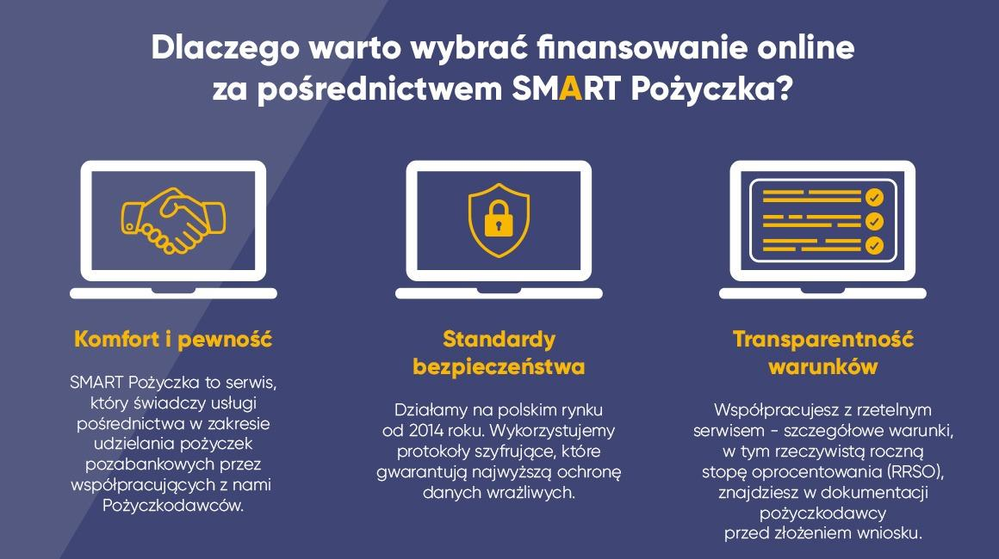
Więcej informacji na temat pożyczek można znaleźć na stronie: https://smartpozyczka.pl/

